Заключение
Контрольно-счётной палаты Дубровского района
на отчет об исполнении бюджета муниципального образования
«Сергеевское сельское поселение»
за 1 квартал 2018 года

п. Дубровка 25.04.2018

Заключение Контрольно-счётной палаты Дубровского района на отчет об исполнении бюджета муниципального образования «Сергеевское сельское поселение» за 1 квартал 2018 года подготовлено в соответствии со статьей 264.2 Бюджетного кодекса Российской Федерации, Положением о Контрольно-счётной палате Дубровского района, Стандартом внешнего муниципального финансового контроля 102 «Проведение оперативного контроля за ходом исполнения решений о бюджете муниципального образования «Дубровский район» на текущий финансовый год и плановый период», пунктом 2.8. Плана работ Контрольно-счётной палаты Дубровского района на 2018 год.
Заключение оформлено по результатам оперативного анализа и контроля за организацией исполнения бюджета Сергеевского сельского поселения в 2018 году, отчетности об исполнении бюджета за 1 квартал 2018 года.
Представленная к внешней проверке отчетность об исполнении бюджета, по составу отчетности соответствует требованиям, установленным Инструкцией о порядке составления и представления годовой, квартальной и месячной отчетности об исполнении бюджетов бюджетной системы Российской Федерации, утвержденной приказом Минфина России от 28.12.2010 № 191н.
Показатели бюджета на 2018 год первоначально утверждены решением Сергеевского сельского Совета народных депутатов от 26.12.2017 года №21 «О бюджете муниципального образования «Сергеевское сельское поселение» на 2018 год и плановый период 2019 и 2020 годов», по доходам в объеме 821,0 тыс. рублей, по расходам – 821,0 тыс. рублей, сбалансированным.
В течение отчетного периода в решение 1 раз вносились изменения, объем дефицита не изменялся.
С учетом изменений бюджет на 2018 год утвержден по доходам в объеме 875,0 тыс. рублей, по расходам в объеме 875,0 тыс. рублей, дефицит бюджета утвержден в сумме 0 рублей.
Доходная часть бюджета за 1 квартал 2018 года исполнена в сумме 196,7 тыс. рублей, или на 22,5% к утвержденным годовым назначениям. По сравнению с соответствующим уровнем прошлого года доходы снизились на 164,8 тыс. рублей, или на 45,6 процента. В структуре доходов бюджета удельный вес собственных доходов составил 6,9%, что ниже соответствующего периода прошлого года на 1,8 процентного пункта. На долю безвозмездный поступлений приходится 93,1 процента.
Тыс. рублей
Наименование | Исполнено  в 1 кв.  2017 | Утверждено  на 2018 | Уточнено  на 2018 | Сводная бюджетная роспись  на 2018 | Исполнено  в 1 кв. 2018
Налоговые и неналоговые доходы, в т.ч | 31,6 | 258,0 | 267,0 | 267,0 | 13,5
налоговые доходы: | 31,6 | 258,0 | 267,0 | 267,0 | 13,5
- НДФЛ | 1,2 | 7,0 | 7,0 | 7,0 | 0,9
- единый с/х налог | 7,6 | 0,0 | 9,0 | 9,0 | 9,1
- Налог на имущество | 0,1 | 7,0 | 7,0 | 7,0 | 0,3
- Земельный налог | 22,7 | 244,0 | 244,0 | 244,0 | 3,2
неналоговые доходы: | 0,0 | 0,0 | 0,0 | 0,0 | 0,0
Безвозмездные поступления: | 329,9 | 563,0 | 608,0 | 608,0 | 183,2
- дотации: | 315,1 | 499,0 | 529,0 | 529,0 | 167,2
на выравнивание | 8,1 | 29,0 | 29,0 | 29,0 | 7,2
на сбалансированность | 307,0 | 470,0 | 500,0 | 500,0 | 160,0
- субвенции: | 14,8 | 64,0 | 64,0 | 64,0 | 16,0
на осущ. первичного воинского учета | 14,8 | 64,0 | 64,0 | 64,0 | 16,0
Итого | 361,5 | 821,0 | 875,0 | 875,0 | 196,7
Поступление налоговых и неналоговых доходов сложилось в сумме 13,5 тыс. рублей, или 5,1% к утвержденному годовому плану.
Налог на доходы физических лиц поступил в бюджет в сумме 0,9 тыс. рублей, годовые плановые назначения исполнены на 12,9 процента. К соответствующему периоду 2017 года НДФЛ снизился на 25,0 процента.
Единый сельскохозяйственный налог поступил в бюджет в сумме 9,1 тыс. рублей, что составляет 101,1 процента к годовому плану.
Объем поступления земельного налога составил 3,2 тыс. рублей, или 1,3% годовых плановых назначений. Темп роста к аналогичному периоду прошлого года – 14,1 процента.
Налог на имущество физических лиц в 1 квартале 2018 года поступил в бюджет в сумме 0,3 тыс. рублей.
За 1 квартал 2018 года кассовое исполнение безвозмездных поступлений составило 183,2 тыс. рублей, или 30,1% утвержденных годовых назначений. По сравнению с аналогичным периодом 2017 года общий объем безвозмездных поступлений снизился на 44,5% или на 146,7 тыс. рублей.
Объем полученных дотаций составляет 167,2 тыс. рублей, или 31,6% годового плана.
Дотация на выравнивание бюджетной обеспеченности за отчетный период исполнена в сумме 7,2 тыс. рублей, или на 24,8% утвержденных годовых назначений.
Дотации на поддержку мер по обеспечению сбалансированности бюджетов за отчетный период исполнены в сумме 160,0 тыс. рублей, или на 32,0% утвержденных годовых назначений.
Субвенции за отчетный период поступили в сумме 16,0 тыс. рублей, что составило 25,0% плана. На осуществление первичного воинского учета направлено 16,0 тыс. рублей.
Доходы бюджета за 1 квартал 2017 и 2018 годов представлены на диаграмме, тыс. рублей.

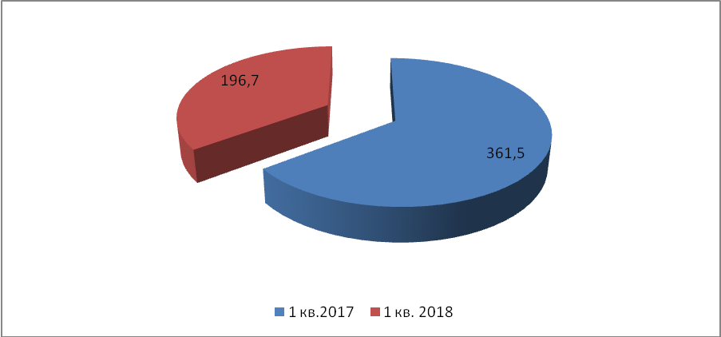

Общий объем расходов, утвержденный решением о бюджете на 2018 год, составляет 875,0 тыс. рублей.
Исполнение расходов бюджета за 1 квартал 2018 года осуществлялось по 3 разделам бюджетной классификации. Наибольший удельный вес в общем объеме расходов составили расходы по разделу: 01 «Общегосударственные расходы» - 92,8 процента.
(тыс. рублей)
Наименование разделов  классификации  расходов | рз | Исполнено  1 кв. 2017 г | Утверждено  2018 г | Уточнено  2018 г | Бюджетная роспись  2018 г | Исполнено 1 кв. 2018 г
Общегосударственные вопросы | 01 | 243,9 | 731,4 | 770,4 | 770,4 | 172,2
Национальная оборона | 02 | 6,8 | 64,0 | 64,0 | 64,0 | 10,6
Национальная безопасность и правоохранительная деятельность | 03 | 0,0 | 1,0 | 1,0 | 1,0 | 0,0
Жилищно-коммунальное  хозяйство | 05 | 92,8 | 24,6 | 24,6 | 24,6 | 2,8
Культура, кинематография | 08 | 0,0 | 0,0 | 15,0 | 15,0 | 0,0
Всего |  | 343,5 | 821,0 | 875,0 | 875,0 | 185,6
По первому разделу, подразделу – 01 11 «Резервный фонд» кассовое исполнении отсутствует в силу особенностей отражения расходов по данному направлению (средства, выделяемые из резервных фондов, отражаются по разделам, соответствующим исполнению расходов).
Расходы бюджета за 1 квартал 2017 и 2018 годов представлены на диаграмме, тыс. рублей.
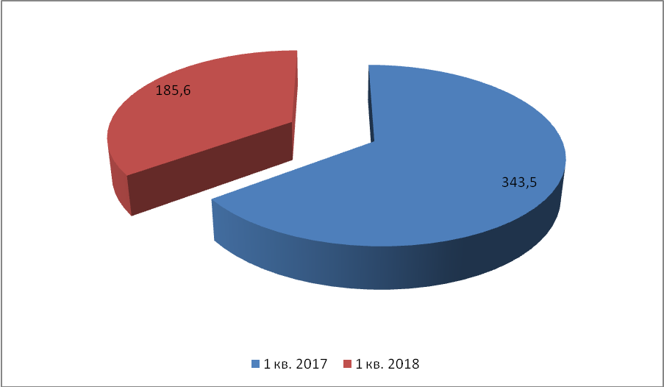

По разделу 01 «Общегосударственные расходы» за 1 квартал 2018 года исполнены в сумме 172,2 тыс. рублей, или 22,3 к утвержденной бюджетной росписи. Доля расходов по разделу в общей структуре расходов бюджета составила 92,8 процента. По разделу отмечено снижение объема кассовых расходов к аналогичному периоду 2017 года на 29,4 процента. Средства направлены на обеспечение деятельности главы муниципального образования в сумме 66,9 тыс. рублей, на обеспечение деятельности центрального аппарата – 105,3 тыс. рублей.
Расходы бюджета по разделу 02 «Национальная оборона» за 1 квартал 2018 года сложились в сумме 10,6 тыс. рублей, или 16,6% к объему расходов, предусмотренных уточненной бюджетной росписью на год. Темп роста к аналогичному периоду 2017 года составил 155,9 процента. Структура раздела представлена одним подразделом - 02 03 «Мобилизационная и вневойсковая подготовка».
По разделу 03 «Национальная безопасность и правоохранительная деятельность» кассовые расходы в 1 квартале 2018 года не осуществлялись, расходы утверждены в сумме 1,0 тыс. рублей.
По разделу 05 Жилищно-коммунальное хозяйство» расходы бюджета за 1 квартал 2018 года сложились в сумме 2,8 тыс. рублей, или 11,4% к объему расходов, предусмотренных уточненной бюджетной росписью на год. Расходы представлены подразделом 05 03 «Благоустройство».
Расходы по разделу 08 «Культура, кинематография» на 2018 год утверждены в объеме 15,0 тыс. рублей. Исполнение расходов за 1 квартал не осуществлялось.
В соответствии с представленным отчетом об исполнении бюджета за 1 квартал 2018 года, бюджет исполнен с профицитом в сумме 11,1 тыс. рублей.
Остаток денежных средств по состоянию на 1 января 2018 года составляет 0 рублей, по состоянию на 1 апреля 2018 года 11,1 тыс. рублей.

Выводы.
Представленная к внешней проверке отчетность об исполнении бюджета, по составу отчетности соответствует требованиям, установленным Инструкцией о порядке составления и представления годовой, квартальной и месячной отчетности об исполнении бюджетов бюджетной системы Российской Федерации, утвержденной приказом Минфина России от 28.12.2010 № 191н.

Предложения.

Принять меры по дальнейшему развитию доходного потенциала бюджетной системы.

Ио председателя
Контрольно-счетной палаты
Дубровского района Н.А. Дороденкова

С заключением на отчет об исполнении бюджета за 1 квартал 2018 года ознакомлены:

Глава Сергеевской
сельской администрации А.П. Ломаков
Ведущий специалист О.А. Опойкова

Один экземпляр заключения получен:

27.04.2018 года подпись

